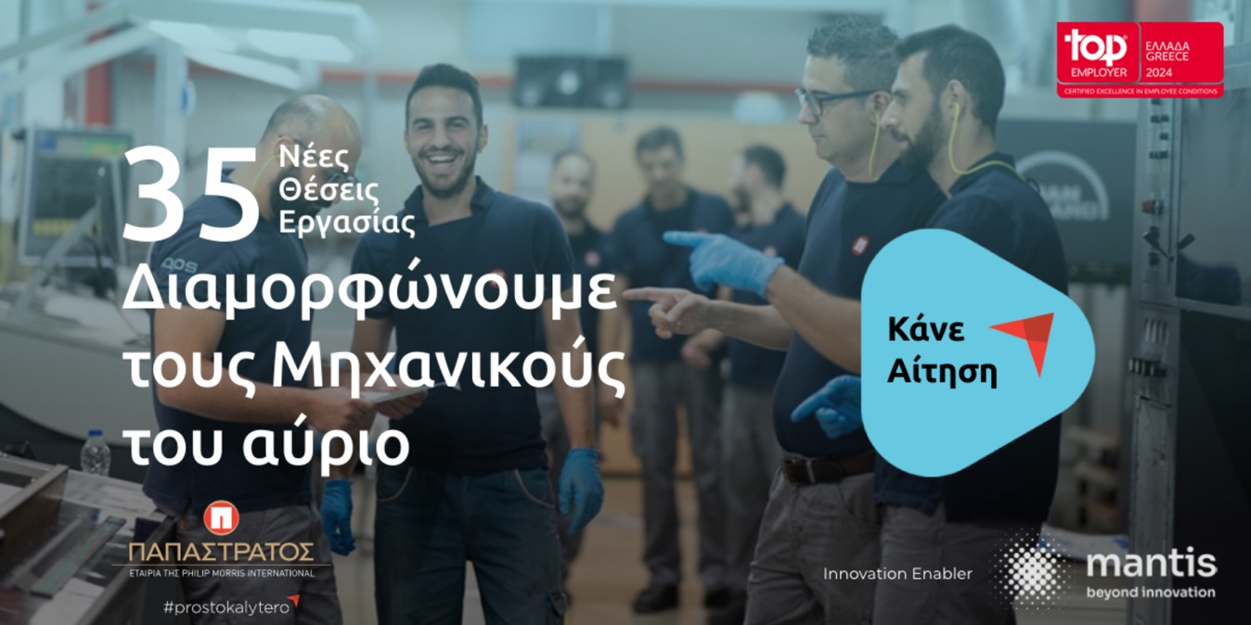

Διαμορφώνουμε τους Μηχανικούς του Aύριο

35 Νέες Θέσεις Μηχανικών για τις υπερσύγχρονες γραμμές παραγωγής της ΠΑΠΑΣΤΡΑΤΟΣ σε περιμένουν, για να ξεκινήσεις το ταξίδι #prostokalytero
- Είσαι Μηχανικός με μεγάλη, μικρή ή καθόλου εργασιακή εμπειρία;
- Έχεις εκπληρωμένες τις στρατιωτικές σου υποχρεώσεις (για άνδρες υποψηφίους);
- Ψάχνεις τον επόμενο σταθμό στην καριέρα σου;
- Θέλεις να διαμορφώσεις το μέλλον σου δουλεύοντας στη μεγαλύτερη εταιρεία παραγωγής εναλλακτικών προϊόντων καπνού στην Ελλάδα;
Κάνε αίτηση έως 11/03 και διεκδίκησε μία από τις 35 θέσεις εργασίας εδώ.
Ζήσε την καινοτομία στο Εργοστάσιο του Μέλλοντος και γίνε μέρος μιας μεγαλύτερης κοινότητας με όραμα έναν κόσμο απαλλαγμένο από το τσιγάρο.
Μάθε περισσότερα για το εργοστάσιο της Παπαστράτος εδώ.

Σχετικά με την Παπαστράτος
H Παπαστράτος, θυγατρική εταιρεία της Philip Morris International (PMI), κατέχει ηγετική θέση στην παραγωγή και εμπορία προϊόντων χωρίς καύση και τσιγάρων στην Ελλάδα εδώ και εννέα δεκαετίες. Η εταιρική πορεία της Παπαστράτος είναι άρρηκτα συνδεδεμένη με την εξέλιξη της βιομηχανίας, την οικονομική ανάπτυξη της χώρας, αλλά και την προσφορά στην κοινωνία. Το 2017, η εταιρεία γύρισε σελίδα στην ιστορία της και, με μια σημαντική επένδυση ύψους 300 εκατ. ευρώ, μετέτρεψε το εργοστάσιό της στον Ασπρόπυργο σε μονάδα αποκλειστικής παραγωγής θερμαινόμενων ράβδων καπνού για το IQOS, το πρώτο καινοτόμο προϊόν της PMI δυνητικά μειωμένου κινδύνου σε σχέση με το τσιγάρο. Τον Ιούλιο του 2020 ο Αμερικανικός Οργανισμός Τροφίμων και Φαρμάκων (FDA) αδειοδότησε το IQOS ως προϊόν διαφοροποιημένου κινδύνου, κατάλληλο για την προαγωγή της δημόσιας υγείας. Μέχρι τον Σεπτέμβριο του 2023, περίπου 27,4 εκατ. ενήλικοι καπνιστές σε όλο τον κόσμο και περισσότεροι από 500.000 στην Ελλάδα είχαν επιλέξει τη νέα αυτή τεχνολογία που είναι διαθέσιμη σε 80 χώρες. Τον Ιούνιο του 2021, στην επέτειο των 90 χρόνων λειτουργίας της Παπαστράτος, η εταιρεία ανακοίνωσε τη στρατηγική της για τη Βιώσιμη Ανάπτυξη για την επόμενη πενταετία. Ταυτόχρονα, ανακοίνωσε και νέα μεγάλη επένδυση στο εργοστάσιό της στον Ασπρόπυργο, η οποία ξεπέρασε τα 200 εκατ. ευρώ. Τον Φεβρουάριο του 2023, η Παπαστράτος ανακοίνωσε νέα, μεγάλη επένδυση ύψους 200 εκατ. ευρώ, η οποία οδήγησε στη δημιουργία 300 νέων θέσεων εργασίας και ενίσχυσε το εξαγωγικό έργο της εταιρείας, φτάνοντας σε ετήσια αξία εξαγωγών 300 εκατ. ευρώ. Με επενδύσεις που από το 2017 έχουν ξεπεράσει τα 700 εκατ. ευρώ, η Παπαστράτος δημιουργεί αξία, τόσο για την εταιρεία, τους ανθρώπους της όσο και για το περιβάλλον και την κοινωνία. Το εκτεταμένο πρόγραμμα Κοινωνικής Ευθύνης, οι επανειλημμένες βραβεύσεις ως Best Work Place και Top Employer και η πιστοποίησή της ως η πρώτη εταιρεία στην Ελλάδα με Equal Salary και ως η πρώτη “Smoke-Free” εταιρεία στην Ελλάδα αποδεικνύουν ότι η στρατηγική Βιώσιμης Ανάπτυξης βρίσκεται στο επίκεντρο της επιχειρηματικής δράσης της Παπαστράτος. Περισσότερες πληροφορίες για τις δράσεις της εταιρείας μπορείτε να δείτε στο www.papastratosmazi.gr.

Innovation Enabler του προγράμματος είναι η εταιρεία Mantis Beyond Innovation, η οποία βοηθά στον ψηφιακό μετασχηματισμό των επιχειρήσεων μέσω της ανεύρεσης νέων ταλέντων. H Mantis Beyond Innovation ανιχνεύει, εμπλέκει και αξιολογεί κορυφαία ταλέντα μέσω της αυτοματοποιημένης πλατφόρμας αξιολόγησης Mantis IMS με στόχο να βρει τους καλύτερους υποψηφίους παγκοσμίως.

